Snoek-Als ik geen rood meer heb
Gedicht van de Week
Week 25, 2013
www.arspoetica.nl
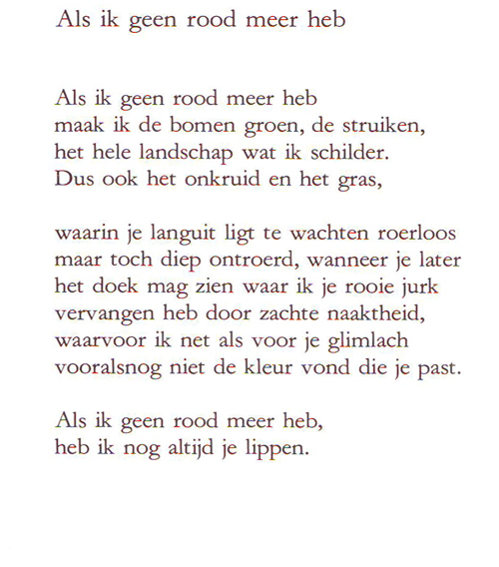
Vandaag een gedicht van de Vlaamse dichter Paul Snoek (1933-1981)
uit zijn verzamelde gedichten uitgegeven in 1982.
Het is een liefdesgedicht dat in de stijl van Snoek lichtvoetig en scherpzinnig tegelijk is. Wat mij betreft een schrijver die meer gelezen en gewaardeerd mag worden.
Zoals dit gedicht laat zien was hij behalve schrijver ook schilder,
zoals velen van zijn tijdgenoten.
Hij hield van snelle auto’s en stierf in het harnas bij een verkeersongeluk.
Zijn schrijversnaam is een pseudoniem van Edmond Schietekat. Die naam bewaarde hij voor zijn ander leven, dat van fabriekseigenaar. Deze combinatie van schrijven en ondernemen wordt wel vaker gezien; andere voorbeelden wil ik binnenkort in een nieuwskrant bespreken.

